Nieuwsbrief Rekenen
Getal & Ruimte Junior – Groep 5 Blok 8

Deze maand leert uw kind:
- Cijferend vermenigvuldigen
- Werken met ruimtelijke figuren en symmetrie
- Delen met rest

In de klas komt het volgende aan de orde:
- Kinderen oefenen het cijferend vermenigvuldigen. Eerst worden de eenheden vermenigvuldigd en daarna de tientallen.
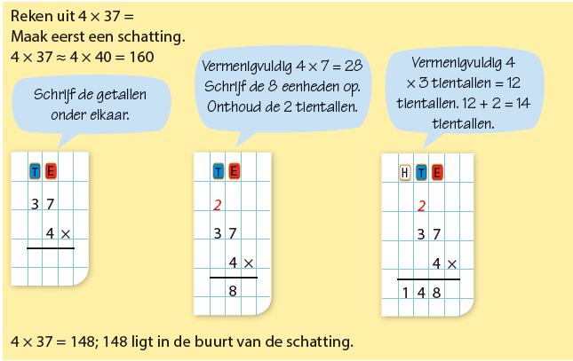
- Kinderen oefenen met het herkennen van ruimtelijke figuren en hun aanzichten. Ook leren ze een symmetrielijn tekenen.
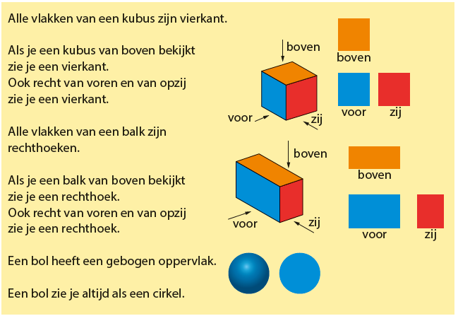
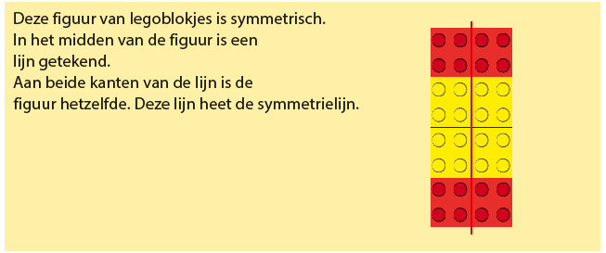
- Kinderen oefenen het delen met rest door het maken van groepjes.
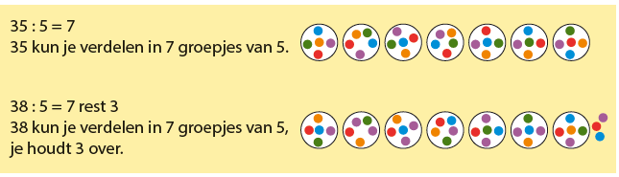

Tips voor thuis:
- Oefen met vermenigvuldigen door te gooien met twee dobbelstenen. De twee getallen maken de vermenigvuldiging. Wie weet het snelst het antwoord?
- Oefen met ruimtelijke figuren door thuis op zoek te gaan naar voorwerpen die een bol-vorm of een kubus-vorm of een balk-vorm hebben. Maak allebei vanaf een andere kant een tekening van het voorwerp. Zijn de tekeningen hetzelfde? Hoe kan dat?
- Oefen met delen door groepjes te maken. Bijvoorbeeld: We hebben 18 legoblokjes, hoeveel groepjes van 3 kunnen we maken. Bespreek welke som erbij hoort (18 : 3 = 6).

